Возможность возникновения пожара всегда присутствует

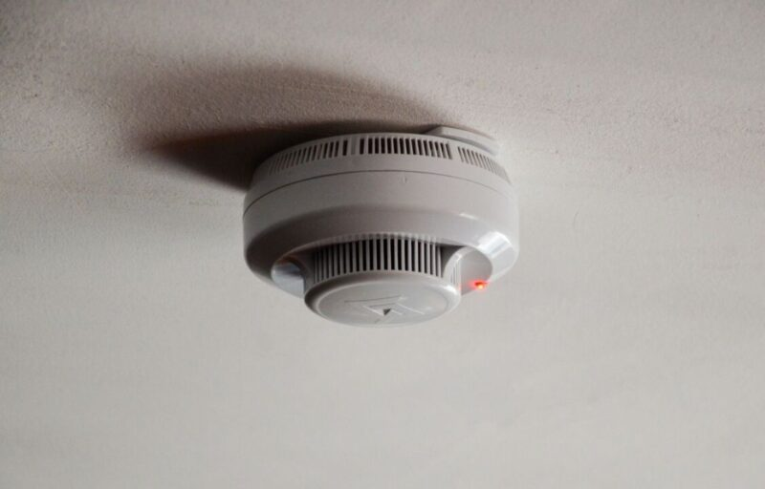

Невозможно предсказать все обстоятельства, которые могут привести к неконтролируемому огню, однако каждый может принять меры для предотвращения возникновения пожара в своем доме. Одним из эффективных способов является установка автономного пожарного извещателя.
Автономный пожарный извещатель работает на батарейках или аккумуляторе, и его необходимо своевременно проверять - менять батареи и очищать устройство от пыли.
Когда в помещении появляется дым, извещатель реагирует и издает громкий сигнал, способный привлечь внимание и оповестить жильцов и соседей о пожаре. Устройство лучше всего размещать вдали от мест, где часто проходят воздушные потоки - например, у дверей или окон.
Обратите внимание на светодиод устройства: его мигание означает работу в режиме ожидания. В случае обнаружения дыма светодиод подсветится, а извещатель подаст звуковой сигнал, пока дым не будет полностью устранён.
Такие извещатели продаются в магазинах свободно, а установка не требует специальных навыков - достаточно следовать инструкции.
Помните, что большая часть возгораний в квартире происходит именно ночью, когда все спят, и помочь в таком случае сможет только пожарный «будильник».

